ALBUM DI FAMIGLIA
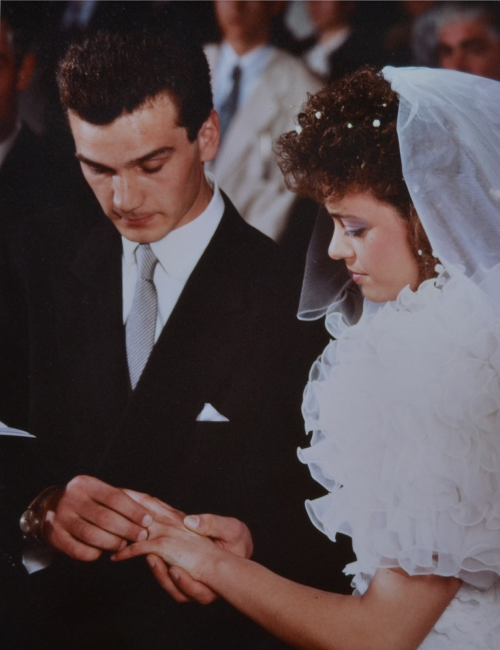
Gli sposi Archibald e Alice allo scambio delle fedi.

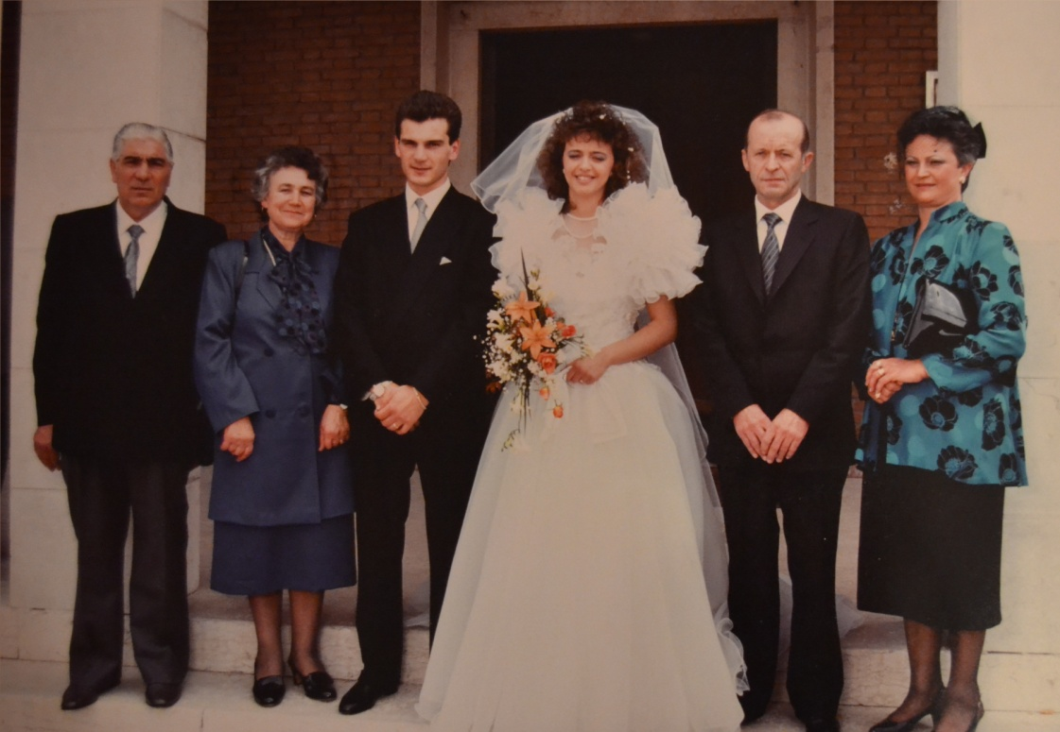
Archibald e Alice con i genitori dello sposo, Steven e Vika, lo zio Robin e la cugina del padre dello sposo, Lyonors

